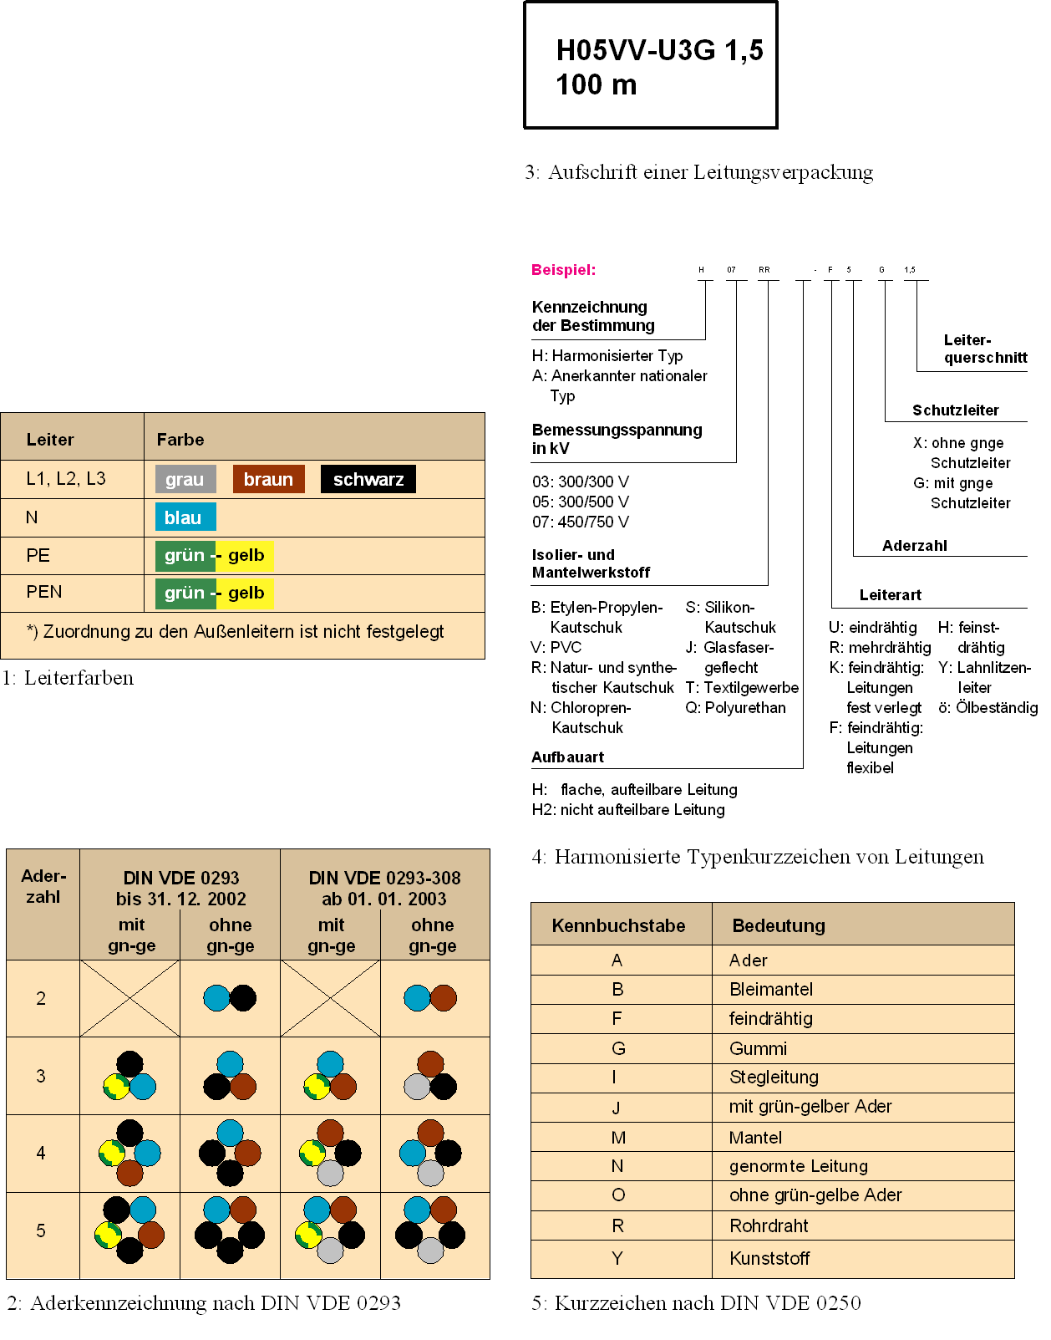
Arbeitsaufträge:
1. Beschreiben Sie den Aufbau der Leitung
in der nebenstehenden Leitungsverpackung.
2. Nennen Sie eine Verwendung der Leitung.
3. Geben Sie die Leiterfarben dieser Leitung
nach DIN 0293-308 an.
4. Welches Kurzzeichen besitzt die Leitung
nach DIN VDE 0250?
5. Welches harmonisierte Typenkurzzeichen
H 07 RR - F 5 G 1,5
hat eine PC-Anschlussleitung?
6. Wie lautet das Typenkurzzeichen (aus
Aufgabe 5) mit Angabe der Aufbauart?

